Тема: "Злаки"

- Прочитайте ребёнку стихотворение:

"Вот он Хлебушек душистый,
Вот он теплый, золотистый.
В каждый дом, на каждый стол,
он пожаловал, пришел.
В нем здоровье наша, сила, в нем чудесное тепло.
Сколько рук его растило, охраняло, берегло.
В нем - земли родимой соки,
Солнца свет веселый в нем...
Уплетай за обе щеки, вырастай богатырем!"
(С. Погореловский)

О чём это стихотворение? Побеседуйте с ребенком как хлеб "приходит" на наш стол. Как ты понимаешь эти строки стихотворения:… В нем здоровье наша, сила, в нем чудесное тепло. Сколько рук его растило, охраняло, берегло. В нем - земли родимой соки, Солнца свет веселый в нем...

2. Раскрась картинку.
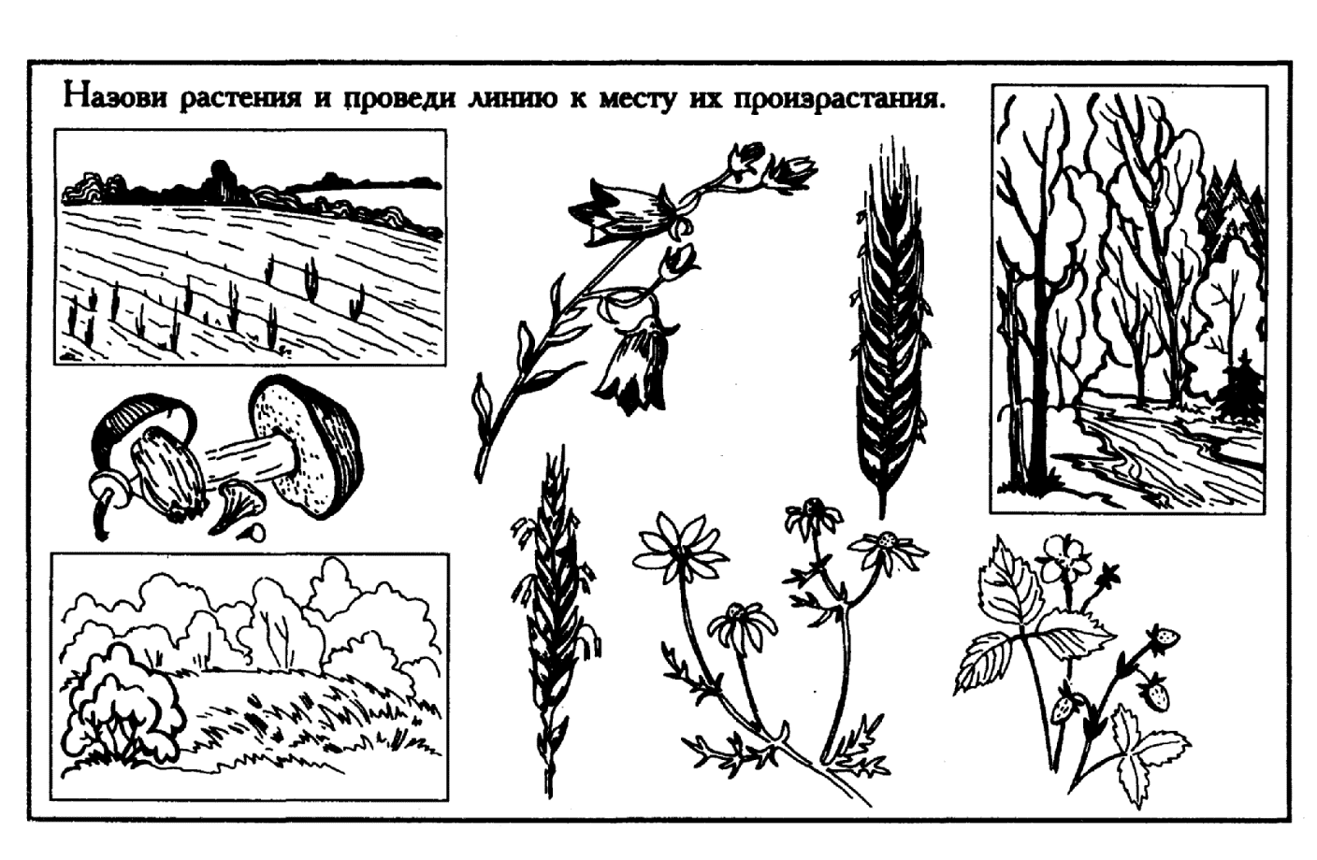
3 .Отгадай загадку, нарисуй отгадку:
На соломинке дом - сто ребяток в нем.

4. Назови растения и соедини линией с предметами из них изготовленными.

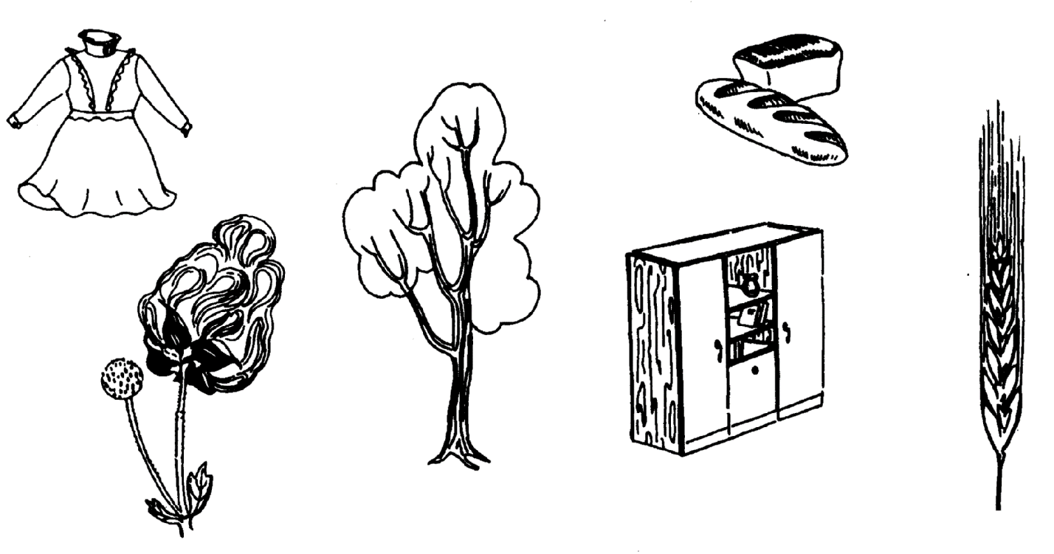

5. Обведи по точкам. Раскрась картинку.


